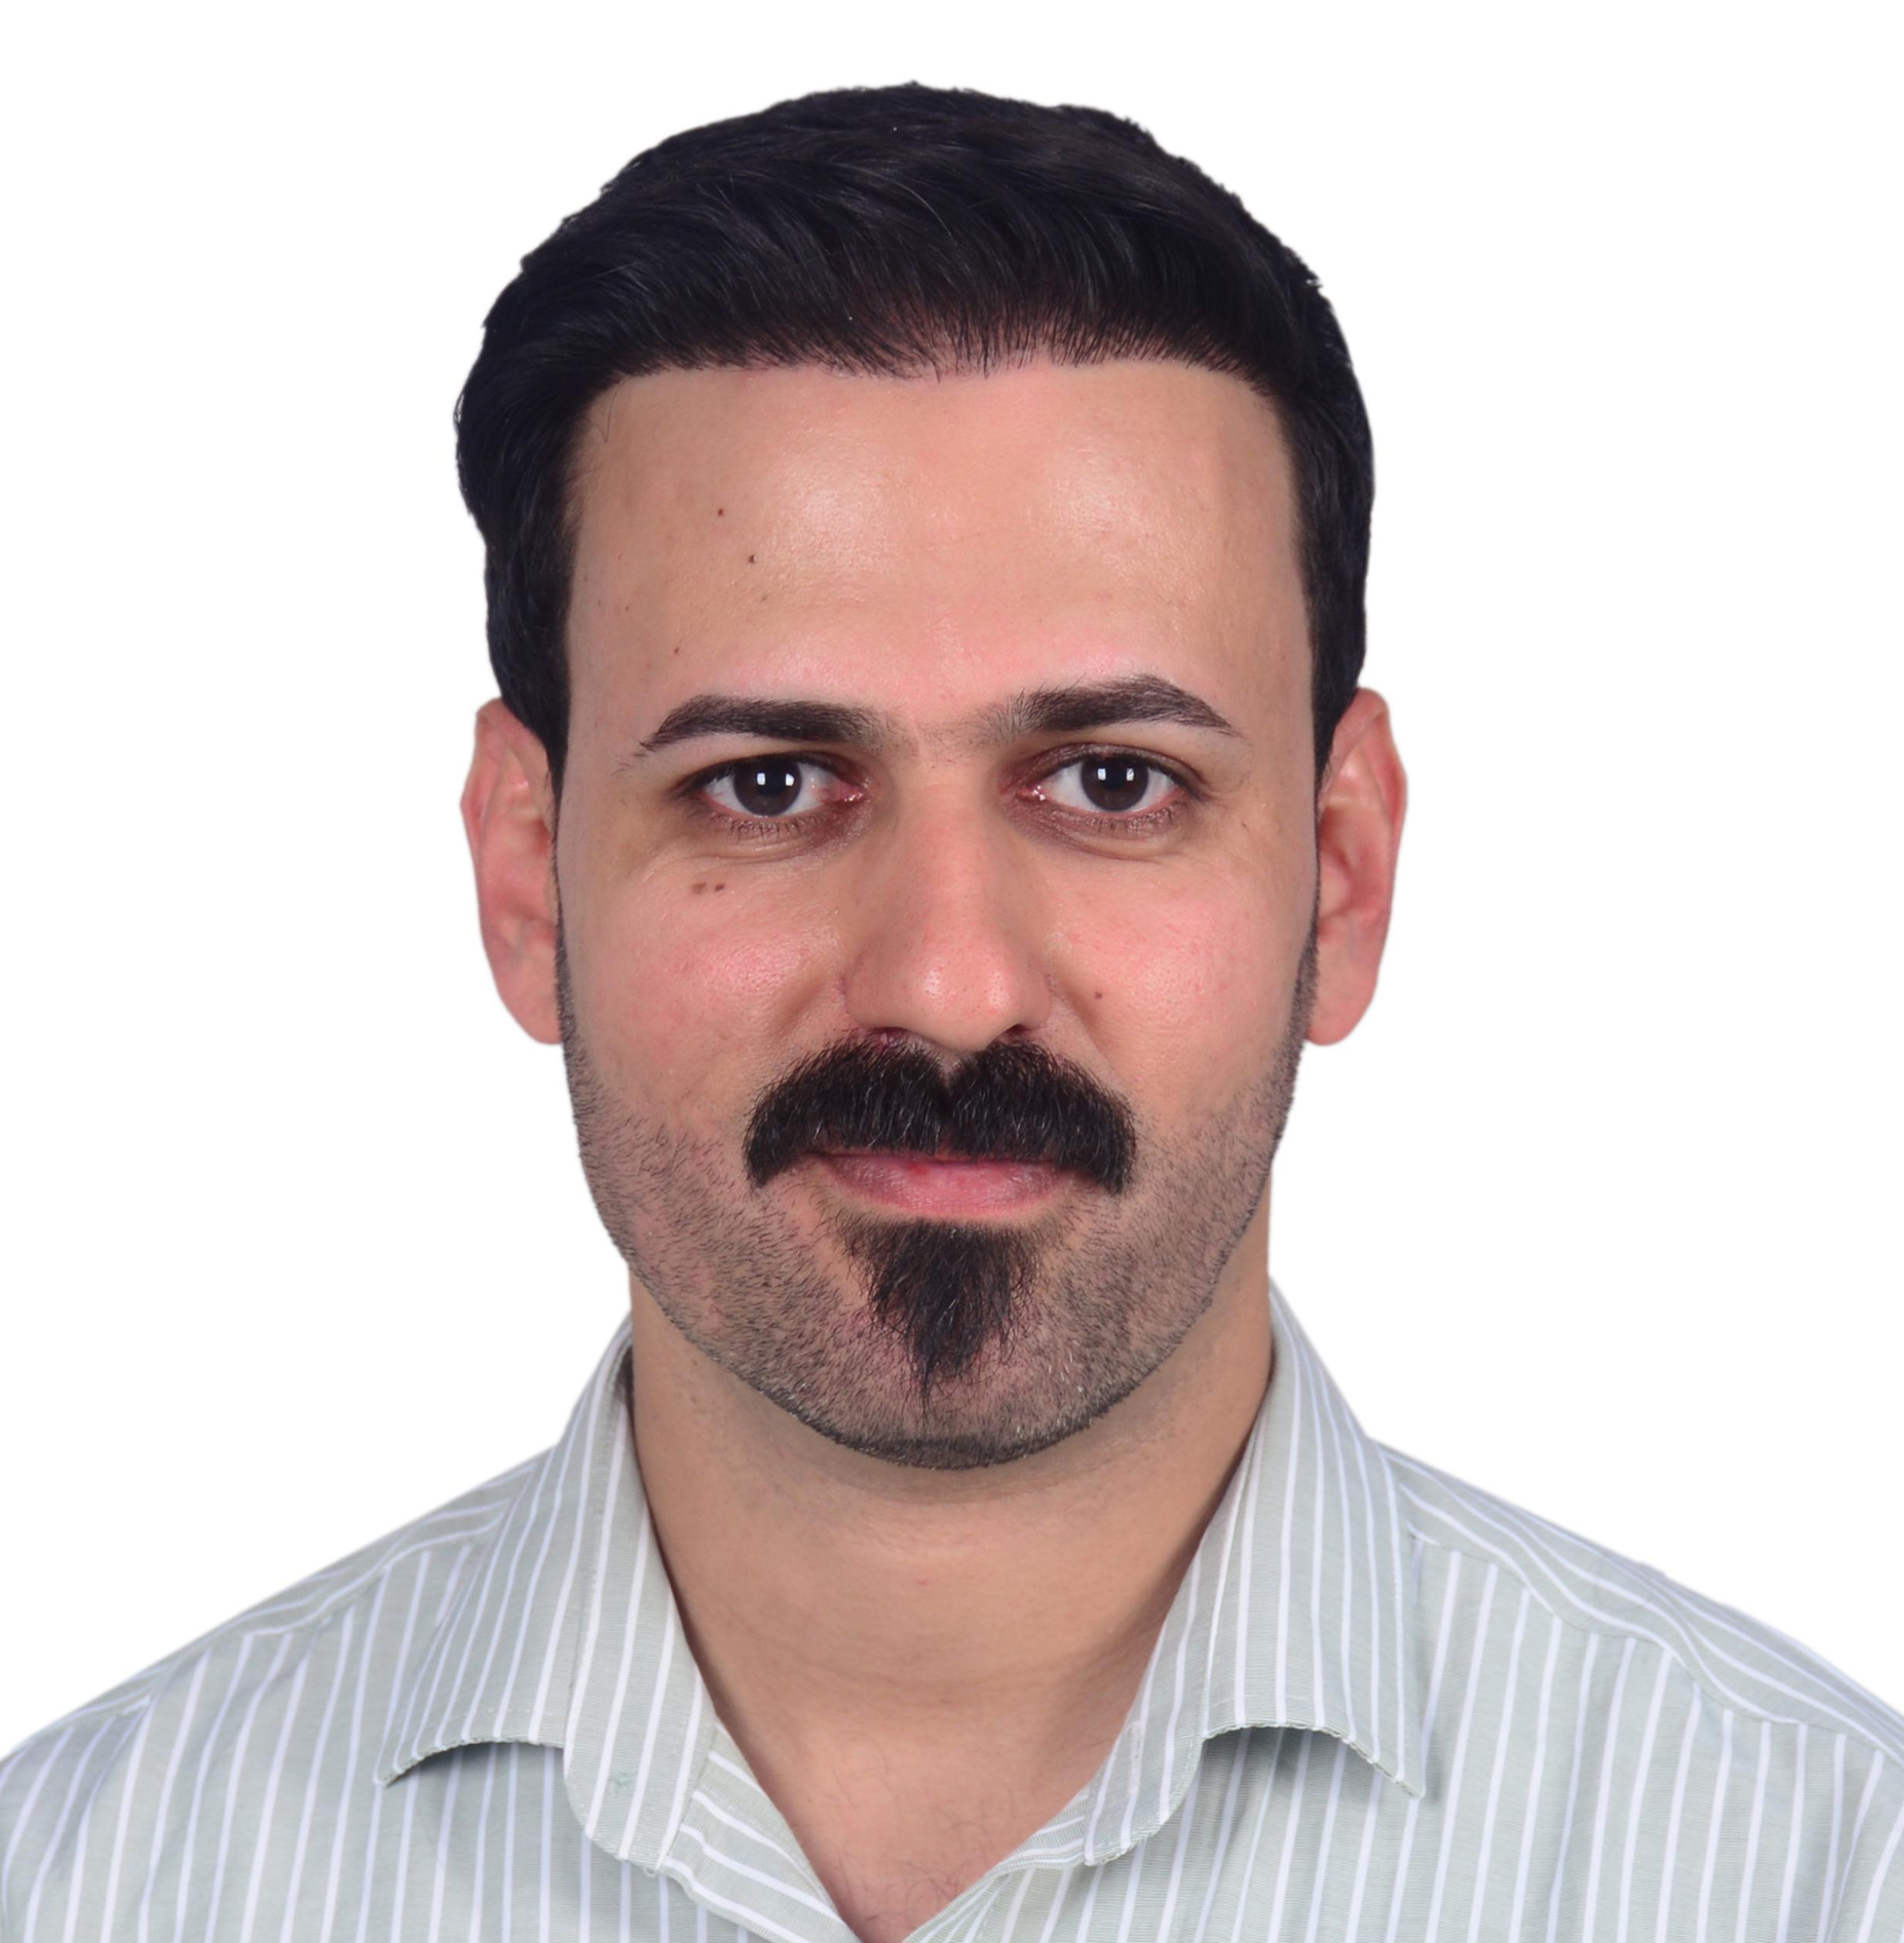

(السيرة الذاتية)
(C.V.)

First: Personal Information |  |  |  |  |  |  |  | اولاً: المعلومات الشخصية
Name: Mohammed Ghaleb Tabineh |  |  |  |  |  |  |  | الاسم: محمد غالب تبينه
Date of Birth: 1992/10/4 |  |  |  |  |  |  |  | تاريخ الميلاد: 4/10/1992
Marital Status: married |  |  |  |  |  |  |  | الحالة الاجتماعية: متزوج
Nationality: Iraqi |  |  |  |  |  |  |  | الجنسية: عراقي
Full Address: Iraq /Thi Qar |  |  |  |  |  |  |  | محل الاقامة: ذي قار /الناصرية
Work Address: Alayen university |  |  |  |  |  |  |  | مكان العمل: جامعة العين العراقية
Major Specialization: Pathological analyses  Minor Specialization: Microbiology |  |  |  |  |  |  |  | التخصص العام: تحليلات مرضية  التخصص الدقيق: احياء مجهرية
Position: Teaching |  |  |  |  |  |  |  | الوظيفة: تدريسي
Scientific Title: |  |  |  |  |  |  |  | اللقب العلمي:
Languages: English \Arabic |  |  |  |  |  |  |  | اللغات: عربي/انكليزي
Mobile: 07823087468 |  |  |  |  |  |  |  | موبايل: 07823087468
Personal email: mhamadgb92@gmail.com  Official email: |  |  |  |  |  |  |  | البريد الإلكتروني الشخصي: mhamadgb92@gmail.com  البريد الالكتروني الرسمي:
Second: Scientific Degrees |  |  |  |  |  |  |  | ثانياً: الشهادات العلمية
Degree | University/ Count |  | College |  | Year obtained |  |  | تاريخ الحصول عليها |  | الكلية |  | الجامعة / البلد |  | الشهادة
Bachelor's | University of Dhi Qar, Iraq |  | Science |  | 2017-2016 |  |  | 2017-2016 |  | العلوم |  | جامعة ذي قار/العراق |  | بكلوريوس
Master's | University of Dhi Qar, Iraq |  | Science |  | 2021-2020 |  |  | 2017-2016 |  | العلوم |  | جامعة ذي قار/العراق |  | ماجستير
Third: Scientific Titles |  |  |  |  |  |  |  | ثالثاً: الالقاب العلمية
Scientific Title |  | University |  | Year obtained |  |  |  | تاريخ الحصول عليه |  |  | الجامعة المانحة |  | اللقب
Fourth: Administrative Experiences |  |  |  |  |  |  |  | رابعاً: الخبرات الإدارية
التكليف |  |  |  |  |  |  |  |  |  |  |  |  |  |  | ت
Fifth: Scientific Achievements |  |  |  |  |  |  | خامساً: النتاجات العلمية

